Лабораторная работа 5

Руслан Исмаилов Шухратович

Содержание

# 1 Цель работы

Ознакомление с файловой системой Linux, её структурой, именами и содержанием каталогов. Приобретение практических навыков по применению команд для работы с файлами и каталогами, по управлению процессами (и работами), по проверке использования диска и обслуживанию файловой системы.

# 2 Задание

С помощью терминала научится переименовывать и копировать файлы и дериктории

# 3 Выполнение лабораторной работы

Начнем с выполнения всех примеров

Для начала нужно скопировать файлы в каталог, переименовать их. Скопировав файлы, проверяем правильность выполнения задания командой ls

(рис. 1).

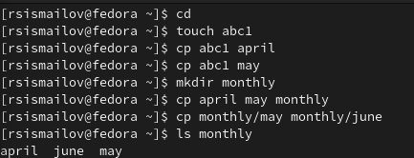

Figure 1: 1

Продолжим копировать и переименовывать файлы и директории

(рис. 2).

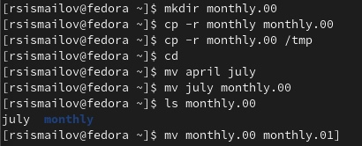

Figure 2: 2

Теперь требуется поменять права на выполнения файла с помощью команды chmod

(рис. 3).

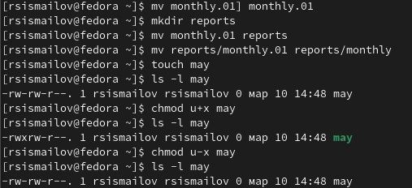

Figure 3: 3

Меняем права на выполнение каталога monthly, файла abc1

(рис. 4).

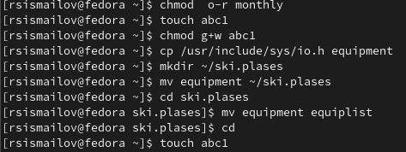

Figure 4: 4

Создадим каталог с именем equipment в каталоге ~/ski.plases и переместим файлы ~/ski.plases/equiplist и equiplist2 в каталог ~/ski.plases/equipment. Затем создадим и переместим каталог ~/newdir в каталог ~/ski.plases и назовем его plans

(рис. 7).

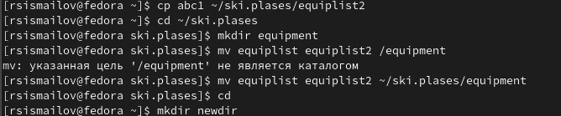

Figure 5: 5

Прочитаем, что делают команды mount, kill с помощью команды man

(рис. ??).

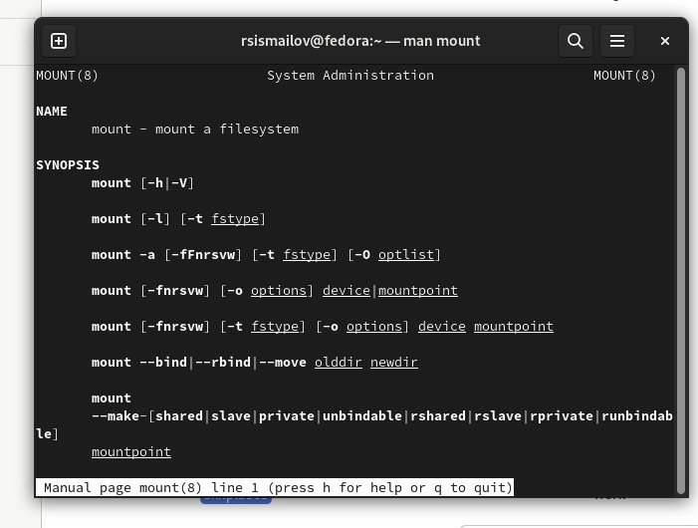

Figure 6: 6

По заданию необходимо просмотреть содержимое файла /etc/password. Но при попытке сделать это, обнаруживаем, что такого файла у нас нет

Лишим владельца файла ~/feathers права на чтение. Проверим, что при попытке просмотреть файл ~/feathers командой cat нам отказано в доступе, также убедимся, что при попытке скопировать файл ~/feathers нам тоже отказано в доступе. Вернём обратно владельцу файла ~/feathers право на чтение

(рис. ??).

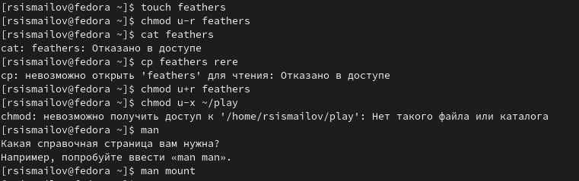

Figure 7: 7

# 4 Ответы на контрольные вопросы

Дайте характеристику каждой файловой системе, существующей на жёстком диске компьютера, на котором вы выполняли лабораторную работу.

Ext2, Ext3, Ext4 или Extended Filesystem - стандартная файловая система для Linux. Она самая стабильная из всех существующих, кодовая база изменяется очень редко и эта файловая система содержит больше всего функций. Версия ext2 была разработана для Linux и получила много улучшений. В 2001 году появилась ext3, которая добавила еще больше стабильности благодаря использованию журналирования. В 2006 была выпущена версия ext4, которая используется во всех дистрибутивах Linux до сегодняшнего дня.

Btrfs или B-Tree File System - это совершенно новая файловая система, которая сосредоточена на отказоустойчивости, легкости администрирования и восстановления данных. Файловая система объединяет в себе очень много новых интересных возможностей, таких как размещение на нескольких разделах, поддержка подтомов, изменение размера не лету, создание мгновенных снимков, а также высокая производительность. Но многими пользователями файловая система Btrfs считается нестабильной. Тем не менее, она уже используется как файловая система по умолчанию в OpenSUSE и SUSE Linux.

Приведите общую структуру файловой системы и дайте характеристику каждой директории первого уровня этой структуры.

/ — root каталог. Содержит в себе всю иерархию системы;

/bin — здесь находятся двоичные исполняемые файлы. Основные общие команды, хранящиеся отдельно от других программ в системе (прим.: pwd, ls, cat, ps);

/boot — тут расположены файлы, используемые для загрузки системы (образ initrd, ядро vmlinuz);

/dev — в данной директории располагаются файлы устройств (драйверов). С помощью этих файлов можно взаимодействовать с устройствами;

/etc — в этой директории находятся файлы конфигураций программ. Эти файлы позволяют настраивать системы, сервисы, скрипты системных демонов;

/home — каталог, аналогичный каталогу Users в Windows. Содержит домашние каталоги учетных записей пользователей (кроме root). При создании нового пользователя здесь создается одноименный каталог с аналогичным именем и хранит личные файлы этого пользователя;

/lib — содержит системные библиотеки, с которыми работают программы и модули ядра;

/lost+found — содержит файлы, восстановленные после сбоя работы системы. Система проведет проверку после сбоя и найденные файлы можно будет посмотреть в данном каталоге;

/media — точка монтирования внешних носителей. Например, когда вы вставляете диск в дисковод, он будет автоматически смонтирован в директорию /media/cdrom;

/mnt — точка временного монтирования. Файловые системы подключаемых устройств обычно монтируются в этот каталог для временного использования;

/opt — тут расположены дополнительные (необязательные) приложения. Такие программы обычно не подчиняются принятой иерархии и хранят свои файлы в одном подкаталоге (бинарные, библиотеки, конфигурации);

/proc — содержит файлы, хранящие информацию о запущенных процессах и о состоянии ядра ОС;

/root — директория, которая содержит файлы и личные настройки суперпользователя;

/run — содержит файлы состояния приложений. Например, PID-файлы или UNIX-сокеты;

/sbin — аналогично /bin содержит бинарные файлы. Утилиты нужны для настройки и администрирования системы суперпользователем;

/srv — содержит файлы сервисов, предоставляемых сервером (прим. FTP или Apache HTTP);

/sys — содержит данные непосредственно о системе. Тут можно узнать информацию о ядре, драйверах и устройствах;

/tmp — содержит временные файлы. Данные файлы доступны всем пользователям на чтение и запись. Стоит отметить, что данный каталог очищается при перезагрузке;

/usr — содержит пользовательские приложения и утилиты второго уровня, используемые пользователями, а не системой. Содержимое доступно только для чтения (кроме root). Каталог имеет вторичную иерархию и похож на корневой;

/var — содержит переменные файлы. Имеет подкаталоги, отвечающие за отдельные переменные. Например, логи будут храниться в /var/log, кэш в /var/cache, очереди заданий в /var/spool/ и так далее.

Какая операция должна быть выполнена, чтобы содержимое некоторой файловой системы было доступно операционной системе?

Монтирование тома.

Назовите основные причины нарушения целостности файловой системы.

Причины:

Отсутствие синхронизации между образом файловой системы в памяти и ее данными на диске в случае аварийного останова может привести к появлению следующих ошибок:

Один блок адресуется несколькими mode (принадлежит нескольким файлам).

Блок помечен как свободный, но в то же время занят (на него ссылается onode).

Блок помечен как занятый, но в то же время свободен (ни один inode на него не ссылается).

Неправильное число ссылок в inode (недостаток или избыток ссылающихся записей в каталогах).

Несовпадение между размером файла и суммарным размером адресуемых inode блоков.

Недопустимые адресуемые блоки (например, расположенные за пределами файловой системы).

“Потерянные” файлы (правильные inode, на которые не ссылаются записи каталогов).

Недопустимые или неразмещенные номера inode в записях каталогов.

Как создаётся файловая система?

Команда mkfs позволяет создать файловую систему Linux

Дайте характеристику командам для просмотра текстовых файлов.

Команда cat выводит содержимое файла на стандартное устройство вывода

Приведите основные возможности команды cp в Linux.

Команда cp копирует директории или файлы

Приведите основные возможности команды mv в Linux.

Команда mv переименовывает или перемещает файлы или директории

Что такое права доступа? Как они могут быть изменены?

Права доступа к файлу или каталогу можно изменить, воспользовавшись командой chmod, сделать это может владелец файла (или каталога) или пользователь с правами администратора.

# 5 Выводы

Я успешно ознакомился с работой терминала, смог копировать и перемещать, переименовывать файлы